ПОЯСНИТЕЛЬНАЯ ЗАПИСКА
Автор ресурсов: учитель физики Шабунина Ольга Викторовна, МАОУ СОШ № 68, г. Краснодар

Предлагаю вашему вниманию созданные мною учебные ресурсы в рамках проекта «Интеграция современных образовательных технологий на основе ИКТ». Работа представлена в виде учебных дистанционных курсов и предметных дистанционных проектов. Все они созданы на платформе Moodle. Для знакомства с учебным дистанционным курсом «Основы молекулярно-кинетической теории», курсом «Сдаем зачет по кинематике», исследовательским проектом «Удивительная физика», социальным проектом «Твори, выдумывай, пробуй», предлагаю пройти по ссылке, воспользовавшись гостевым доступом. В списке доступных курсов нужно найти предложенные для внимания курсы и проекты. http://www.school88.ru:8080//course/view.php?id=16

Для знакомства с работой предлагаю начать с презентации «Дистанционный курс «Основы МКТ», которая дает общие представления о созданных ресурсах.

Используя Moodle, учитель может создавать курсы, наполняя их содержимым в виде текстов, вспомогательных файлов, презентаций, опросников и т.п. Для использования Moodle достаточно иметь любой web-браузер, что делает использование этой учебной среды удобной как для преподавателя, так и для учащихся. По результатам выполнения учениками заданий, преподаватель может выставлять оценки и давать комментарии. Таким образом, Moodle является и центром создания учебного материала и обеспечения интерактивного взаимодействия между участниками учебного процесса.
Более подробно остановлюсь на учебном дистанционном курсе «Основы молекулярно-кинетической теории». Целью данного курса является создание условий для самостоятельного изучения некоторых вопросов программы курса физики 10 класса в условиях удаленного доступа учащихся в силу сложившихся обстоятельств: обучение детей-инвалидов и других категорий учащихся, не имеющих возможности обучаться в очной форме; обучение для школьников в период зимних эпидемий.
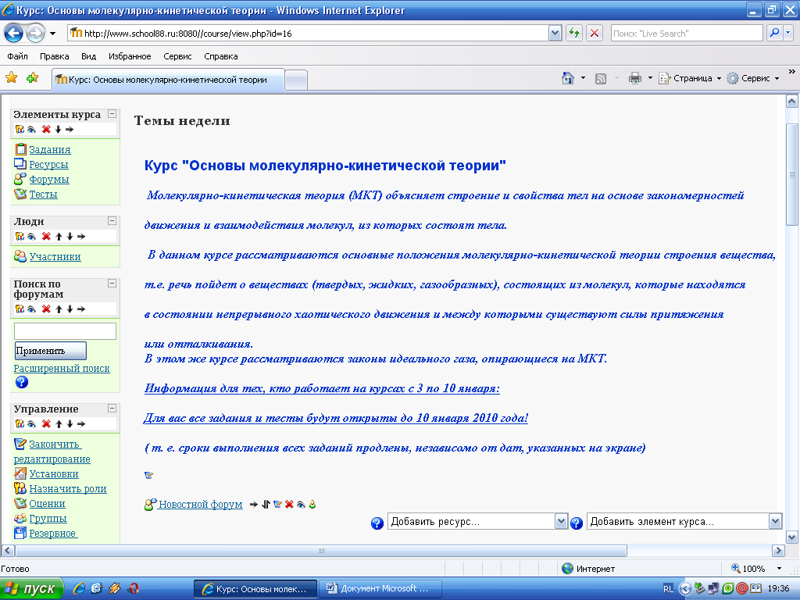
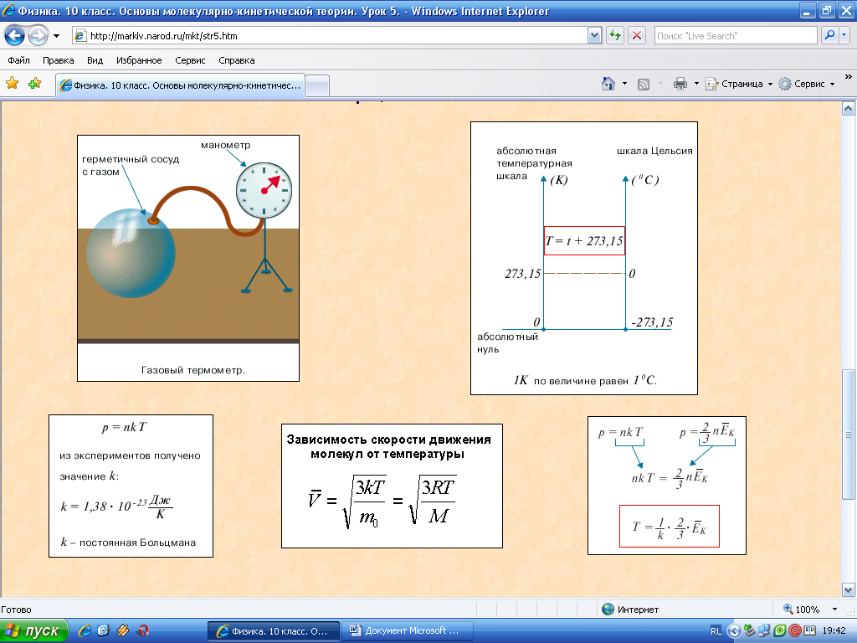
Данный курс состоит из 4 модулей. Для меня, как учителя было очень важно создать такую структуру и наполняемость курса, что бы он был прост в работе, доступен и понятен для любого уровня восприятия. Каждый модуль сопровождается пояснением, в котором даются рекомендации по последовательности выполнения заданий, для достижения положительного результата. Задача усложнялась тем, что надо по ходу изучения курса, научить ребят практическим действиям по решению задач, да и лабораторные и практические работы никто не отменял! Для преодоления этого препятствия предусмотрены ссылки на файлы с виртуальными лабораторными работами, а также предлагается описание для выполнения практической работы по проверке закона Гей-Люссака на обыкновенном воздушном шарике. В курсе представлен теоретический материал, подобраны ссылки на ведущие образовательные порталы, выставлены алгоритмы по решению задач, приведены примеры их решения. Затем предлагаются задания: «реши задачи по образцу и оправь ответы в виде файла», опросы со «свободным ответом», «тесты». Каждый модуль завершается итоговым тестом или проверочным заданием. Учащиеся заходят в курс, регистрируются и занимаются самостоятельно, причем каждый ученик сам определяет для себя объем времени работы над курсом. Учитель проверяет и комментирует выполненные задания, отвечает на вопросы, задает свои вопросы, проводит консультации. Отсутствие личного контакта компенсируется on-line консультациями, форумом, отправкой сообщений, перепиской.
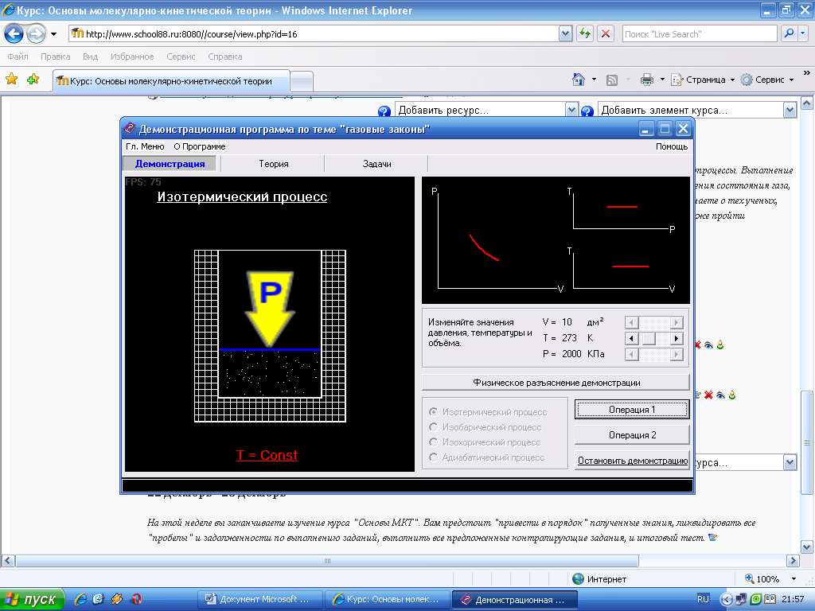
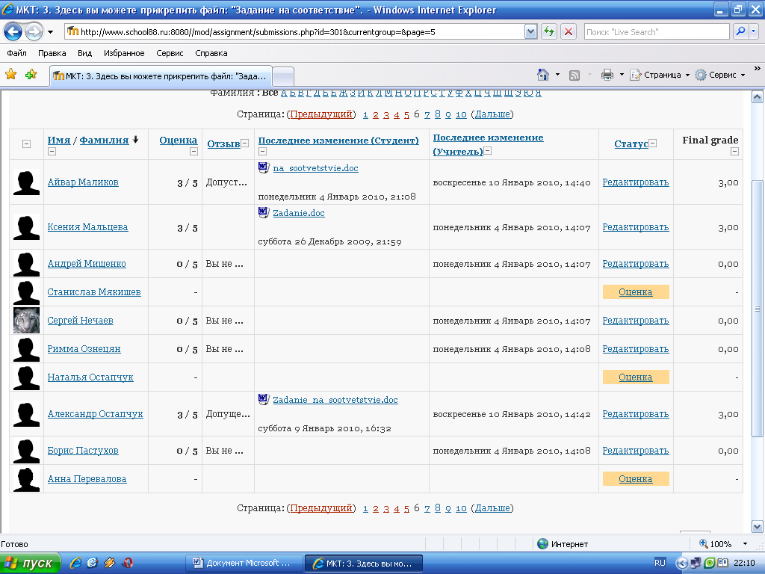
Оценка результатов проводится с использованием рейтинговой системы. Успеваемость учащихся отражается в электронном журнале оценок. Все тестовые работы проверяются автоматически, некоторые тесты являются обучающими, что дает возможность учащимся вернуться к их повторному прохождению.
Такая форма обучения дает возможность учащимся не только ликвидировать пробелы в знаниях, но и углубить свои знания в интересующих их областях.

